Муниципальное бюджетное дошкольное образовательное учреждение
Центр развития ребёнка - детский сад № 24

СПОРТИВНЫЙ ПРАЗДНИК «ЗИМНЯЯ ОЛИМПИАДА»
ДЛЯ ДЕТЕЙ И РОДИТЕЛЕЙ ПОДГОТОВИТЕЛЬНОЙ ГРУППЫ

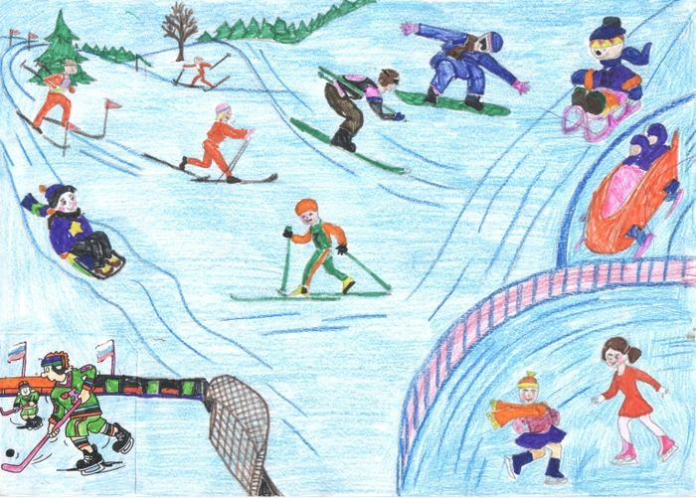

Инструктор по физической культуре
Иванова Н.Н.
2021г.
Цель :
- Вызвать интерес к Олимпийским играм, приобщить детей с помощью родителей к традициям большого спорта.
- Закрепить знания о зимних видах спорта.
- Развивать быстроту, ловкость, силу, точность, выносливость.
- Воспитывать волевые качества, развивать стремление к победе и уверенность в своих силах.

Дети и родители подготовительной группы под музыку «Олимпийские надежды» проходят по кругу спортивной площадки, перестраиваются в шеренгу.

Ведущий. Добрый день спортсмены наши юные, веселые и шумные! Сегодня в нашем детском саду проходят главные спортивные соревнования - Олимпийские игры.
Праздник радостный, красивый, лучше не было, и нет,
И от всех детей счастливых Олимпиаде наш:
Дети: Привет!
В этот час здесь собрались самые быстрые, ловкие дети и родители детского сада. Они будут стремиться стать олимпиониками, так называли победителей Олимпиады.
Полюбуйтесь, поглядите, на весёлых дошколят.
Олимпийские надежды нынче ходят в детский сад.
Олимпийские надежды и мужают, и растут,
Олимпийские надежды скоро в школу все пойдут.
Ведущий: Кто с ветром проворным может сравниться?
Дети: Мы, Олимпийцы!
Ведущий: Кто верит в победу, преград не боится?
Дети: Мы, Олимпийцы!
Ведущий: Кто спортом любимой Отчизны гордится?
Дети: Мы, Олимпийцы!
Зимняя олимпийская зарядка
Ведущий: Равнение на олимпийский флаг! Объявляю зимние олимпийские игры открытыми!
Ведущий: Олимпиада, вот дела, в наш детский сад она пришла,
Вас ждут соревнования – бег, прыжки, метания.
За победу ждет награда, но заслужить её вам надо.
И лишь выносливость и труд помощниками будут тут.
Ведущий. Команды на старт!
Команды становятся на старт
Традицией открытия Олимпийских игр считается зажигание олимпийского огня, который не гаснет, пока продолжаются олимпийские игры.

Представление жюри

Ведущий: Добрый знак Олимпиады – Факел солнечный горит,
Все огню такому рады, виден он со всех орбит!
1. Конкурс «Олимпийский огонь»
Родители и дети строятся в две встречные колонны. Пробежать передать факел следующему. Побеждает команда, которая быстрее поменяется местами.

А сейчас, от всех прошу внимания: Предстоят соревнования.
Трудно, что ни говори, мчать на санках, да с горы!
А у нас роль горы будет исполнять…..мама или папа!
2. Эстафета «На санках»
Папа или мама должен прокатить ребёнка на санках.

Клюшкой по льду, не жалея силы,
Гоняют мальчишки кружочек красивый.
И взрослые знают и детвора – ХОККЕЙ называется эта игра
3. Соревнование «Хоккей с шайбой»
Клюшкой довести шайбу между конусами «змейкой», передать клюшку следующему.

Ведущий: Палки, лыжи, быстрый бег. Под ярким солнцем блещет снег.
По мишеням метко бьем. Спорт зовется БИАТЛОН
И в мишень спортсмен стреляет,
4. Соревнование «Биатлон»
Надеть лыжи, добежать до корзины со снежками, забросить снежок в мишень. Вернуться, передать лыжи следующему.

5. «Кёрлинг»
Двум игрокам команды дается в руки метла – щетка, с которой они бегут вперед, обегают конус, подметая снег на ледовой дорожке, и возвращаются обратно бегом. Следом бежит игрок, толкая «ледовый камень», обводит вокруг конуса и ведет к финишу. Выигрывает команда, первая выполнившая задание.

6. «Фигурное катание»
Надо встать боком парами, передвигаются парами до стойки скользящим шагом, обратно бегом держась за руки.

7. Игра на ускорение движений «Опаньки»

Ведущий: Силу, ловкость показали. Все вы весело играли.
Подведение итогов. Награждение (олимпийский пирог, сладкие призы, грамоты, набор спортивного инвентаря)

Ведущий: Мы надеемся, что праздник никого не огорчил,
Все соревновались, все старались, все вложили много сил.
Звучит фонограмма песни «Олимпийские надежды»

